Asunto: Respuesta a consecuencia a la cuestión no. 148022019
Precedente: (1) Planteamiento de fecha 06-XI-2019

Chihuahua, Chih., a 19 de noviembre de 2019

C. Paula

En mi carácter de Responsable de la Unidad de Transparencia del H. Congreso del Estado de Chihuahua—con fundamento en lo establecido en el artículo 6º, párrafo cuarto, apartado A, fracción I, de la Constitución Política de los Estados Unidos Mexicanos, y en el artículo 4º, fracción II, párrafos del uno al tres, de la Constitución Política del Estado de Chihuahua; en los artículos 4°, 124, 136, 138, 212 y 213 de la Ley Orgánica del Poder Legislativo del Estado de Chihuahua; y en los artículos 1º, 2º, 5º, fracciones XIX, XXVIII, XXIX, XXXI, XXXIII, 6º, 7º, 32, fracción III, 33, fracciones I, II, VII, X, XII, 36, fracciones I, II y VII, 37, y 38, fracciones II, VI y IX, 40, 46, 47, 54 y 55, de la Ley de Transparencia y Acceso a la Información Pública del Estado de Chihuahua;—, y en atención a la solicitud identificada con el no. 148022019, a tiempo me comunico con Usted a efecto de notificarle la respuesta que en la normativa en la materia se determina.

A continuación, se precisarán los términos de la solicitud formulada; luego se expondrán los datos correspondientes a la respuesta institucional, y por último se explicitarán los puntos resolutivos que en atención a la situación sean procedentes.

I. Planteamiento de la persona solicitante

Se exponen los antecedentes del caso a fin de que se comprenda el contexto en el que fue formulado el planteamiento previamente aludido.

- El día 06 de noviembre del año 2019 se recibió por medio del Sistema de solicitudes de acceso a la información de la PNT- sistema Infomex Chihuahua una cuestión dirigida a la Unidad de Transparencia del H. Congreso del Estado de Chihuahua.

- Lo que se solicitó fue lo que a continuación se precisa:

- “En materia de seguridad, ¿cómo se está legislando a nivel estatal a raíz de la ola de violencia que hemos visto en nuestro país? ¿habrá alguna reforma o nuevas leyes en materia de política pública?
Todo referente a lo visto a nivel nacional en las últimas semanas en materia de violencia y narcotráfico.”
- En el artículo 4º, fracción II, párrafo segundo, de la Constitución Política del Estado de Chihuahua; en los artículos 2º, 5º, fracción XIX, 33, fracciones II y VII, 38, fracción II y 40, de la Ley de Transparencia y Acceso a la Información Pública del Estado de Chihuahua, se estatuye que:

  - Las personas tienen derecho a acceder a la información pública, a excepción de la clasificada según las pautas establecidas en la ley;

  - Los entes públicos administran su Sistema de Información y deben establecer las medidas necesarias para la protección de los archivos, con el objeto de evitar su alteración, pérdida, tratamiento, modificación, afectación o acceso no autorizado.

- Por consecuencia, la Unidad de Transparencia del H. Congreso del Estado de Chihuahua, determinó divulgar la información correspondiente, con base en lo establecido en el artículo 33, fracción X y 46 fracción V de la Ley de Transparencia y Acceso a la Información Pública del Estado de Chihuahua.

II. Difusión

- Por este conducto me permito informarle, que la solicitud de información que Usted realizó, fue debidamente turnada a la Secretaría de Asuntos Legislativos y Jurídicos de este H. Congreso del Estado de Chihuahua, con el objeto de que realicen una búsqueda exhaustiva y razonable de la información solicitada, quiénes a su vez proveyeron la información que a continuación se le expone:

En atención al oficio UT-LXVI/618/19, relativo al requerimiento de datos que obran en poder de esta Secretaría, necesarios para emitir respuesta a la solicitud de información con folio No. 148022019, me permito comentarle que:

En la Constitución Política de los Estados Unidos Mexicanos, hay materias sobre las que le compete legislar, de manera exclusiva, al Congreso de la Unión.

Conforme lo dispone el artículo 73, fracción XXI del citado ordenamiento, entre otras, son: expedir, a) Las leyes generales que establezcan como mínimo, los tipos penales y sus sanciones en las materias de secuestro, desaparición forzada de personas, otras formas de privación de la libertad contrarias a la ley, trata de personas, tortura y otros tratos o penas crueles, inhumanos o degradantes, b) La legislación que establezca los delitos y las faltas contra la Federación y las penas y sanciones que por ellos deban imponerse; así como legislar en materia de delincuencia organizada, c) La legislación única en materia procedimental penal, de mecanismos alternativos de solución de controversias en materia penal, de ejecución de penas y de justicia penal para adolescentes, que regirá en la República en el orden federal y en el fuero común.

Que conforme lo dispone el artículo 124 de la Constitución Política de los Estados Unidos Mexicanos, las facultades que no están expresamente concedidas por dicha Constitución a los funcionarios federales, se entienden reservadas a los Estados o a la Ciudad de México, en los ámbitos de sus respectivas competencias, en ese sentido, aquellas materias que no están comprendidas en el artículo invocado con anterioridad, es que corresponde a las legislaturas de los estados.

En ese sentido, para conocer los asuntos en materia de seguridad pública, que han sido sometidos al proceso legislativo local, deberá dirigirse al portal de internet de este H. Congreso del Estado, en la siguiente ruta:

Ingrese la dirección www.congresochihuahua.gob.mx
  - En la parte superior ubique el menú horizontal y haga clic en la sección “Comisiones”.
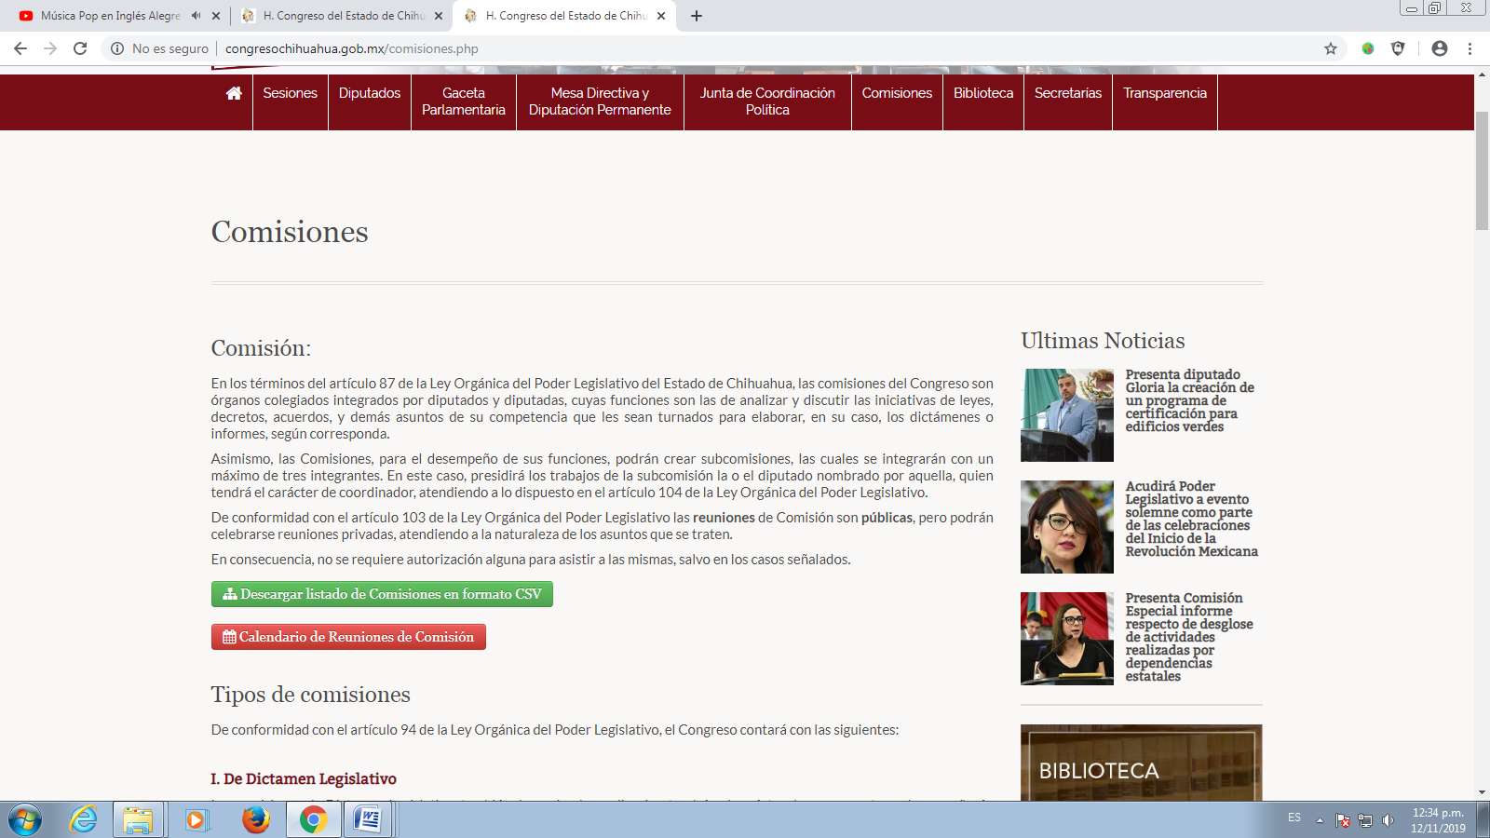
    - Luego, desplace hacia abajo y encontrará un listado de las comisiones con las que contamos.
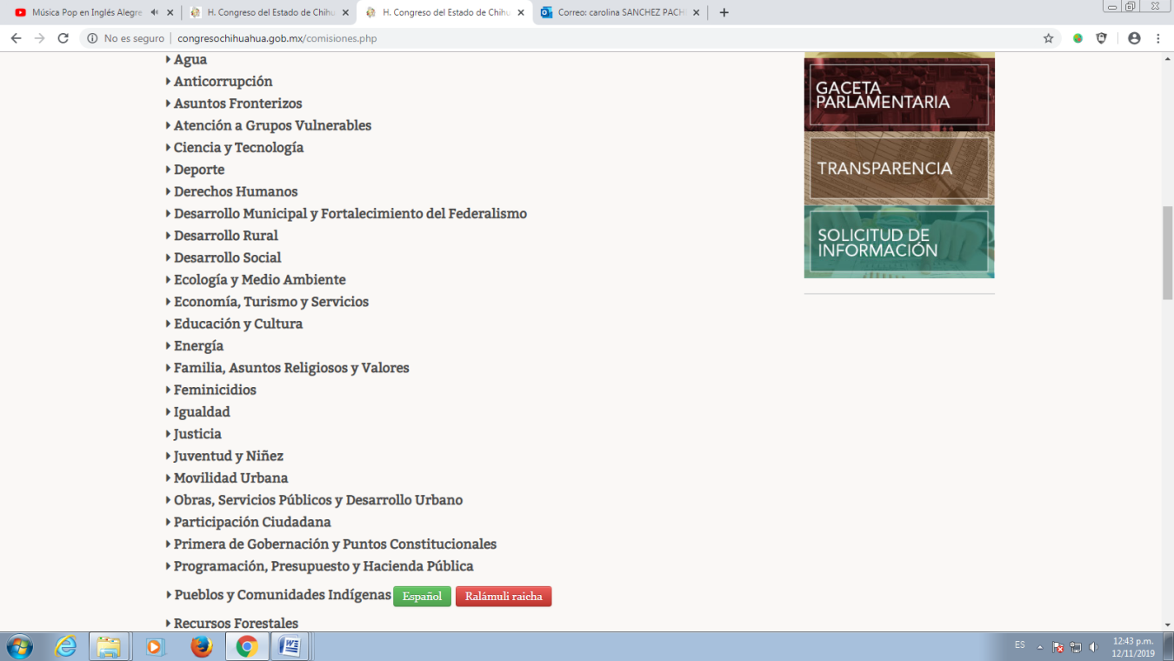

A continuación de clik en la Comisión de Justicia y se desplegara la información acerca de las reformas de ley o adiciones al Código Penal del Estado, dando clik sobre el apartado de: “asuntos”, los podrá ver enlistados por numero, mismos que podrá descargar en versión PDF.

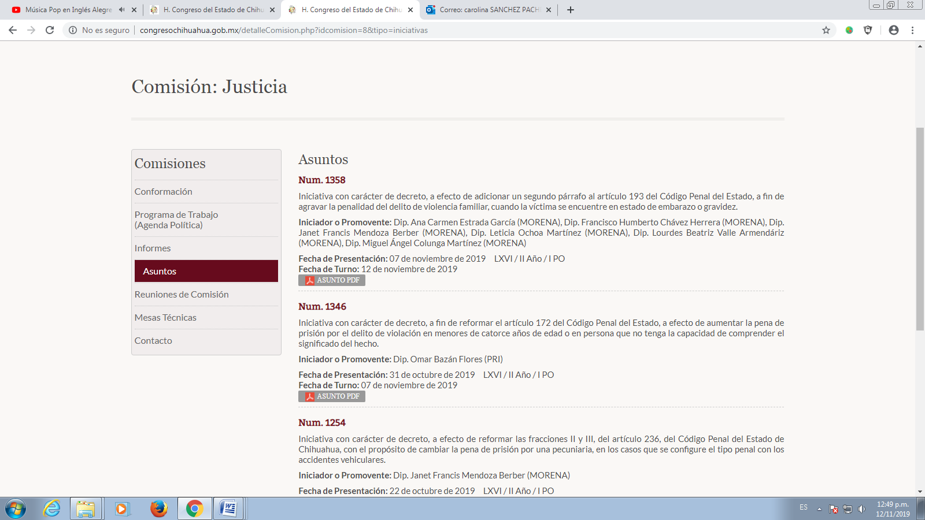
A continuación de clik en la Comisión de Seguridad Pública y Protección Civil y se desplegara la información acerca de las reformas de ley relacionadas con los temas de su interés, dando clik sobre el apartado de: “asuntos”, los podrá ver enlistados por numero, mismos que podrá descargar en versión PDF.

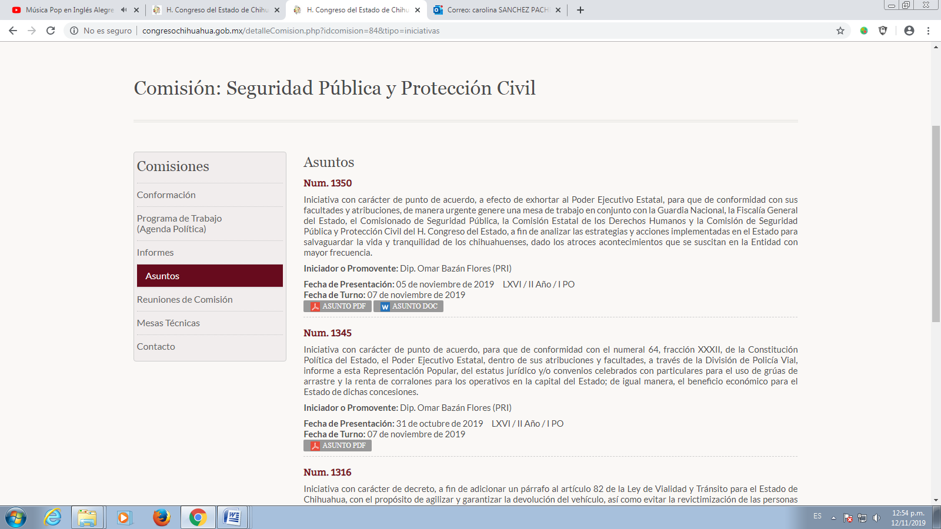
A continuación de clik en la Comisión de Feminicidios y se desplegara la información acerca de las reformas de Ley relacionadas con los temas de su interés, dando clik sobre el apartado de: “asuntos”, los podrá ver enlistados por numero, mismos que podrá descargar en versión PDF.
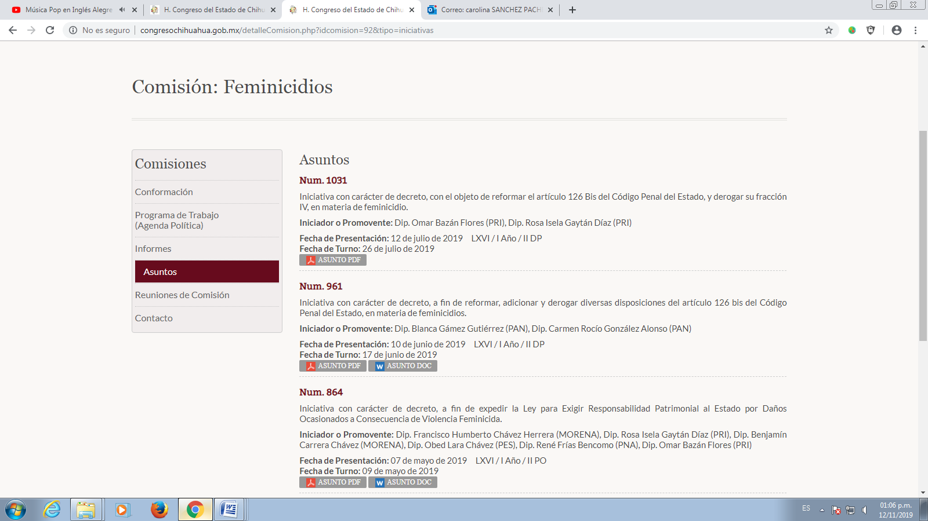
También de clik en la Comisión de Derechos Humanos y se desplegara la información acerca de las reformas de Ley relacionadas con los temas de su interés, dando clik sobre el apartado de: “asuntos”, los podrá ver enlistados por numero, mismos que podrá descargar en versión PDF.

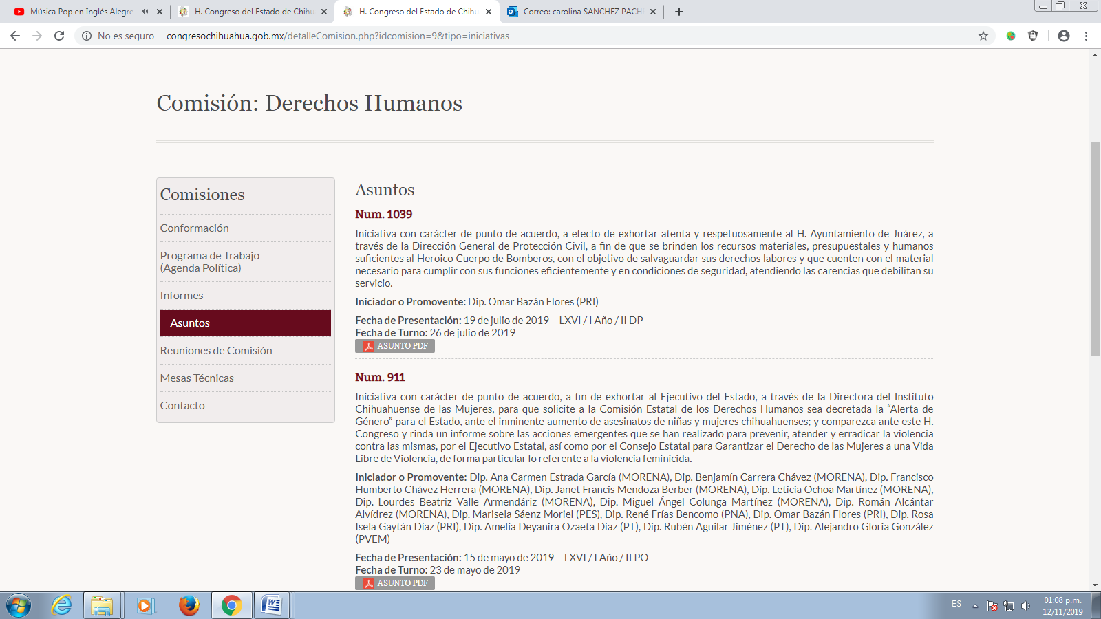
A continuación le proporcionamos en el siguiente cuadro el listado de Iniciativas con carácter de decreto o de punto de acuerdo sobre las materias de seguridad y política pública, así como el link a las mismas y a su resolución en su caso.

Número de Asunto: | Tema: | Comisión: | Link al Decreto:
770. | Iniciativa con carácter de decreto, a fin de reformar la Ley de Pensiones Civiles del Estado, a efecto de establecer un régimen especial de prestaciones de seguridad social a integrantes de instituciones policiales y de instituciones del ministerio público del Estado. | Seguridad Pública y Protección Civil. | Decreto No. LXVI/RFLEY/0358/2019 II I.P.O.  http://www.congresochihuahua2.gob.mx/biblioteca/decretos/archivosDecretos/12427.pdf
743 | Iniciativa con carácter de punto de acuerdo, a efecto de exhortar al Poder Ejecutivo Estatal, a través de la Fiscalía General del Estado, para que se lleve a cabo una investigación exhaustiva a los exámenes de confianza, debido a la aparente infiltración de la delincuencia en las corporaciones policiales municipales, particularmente la de Hidalgo del Parral, Chihuahua. | Seguridad Pública y Protección Civil. | http://www.congresochihuahua2.gob.mx/biblioteca/dictamenes/archivosDictamenes/10697.pdf
737 | Iniciativa con carácter de punto de acuerdo, a fin de exhortar al Poder Ejecutivo Estatal, así como al H. Ayuntamiento de Juárez, para que en uso de sus atribuciones y facultades, implementen de manera urgente un plan de emergencia que genere resultados debido a los terribles asesinatos suscitados en esa frontera; y se active a la brevedad el Protocolo de Violencia de Género. | Seguridad Pública y Protección Civil. | http://www.congresochihuahua2.gob.mx/biblioteca/dictamenes/archivosDictamenes/10695.pdf
643 | Iniciativa con carácter de decreto, a efecto de reformar y adicionar diversas disposiciones de la Ley Orgánica de la Fiscalía General del Estado de Chihuahua y de la Ley de Administración y Destino de Bienes Relacionados con Hechos Delictivos para el Estado de Chihuahua. | Seguridad Pública y Protección Civil. | Decreto No. LXVI/RFLEY/0357/2019/ II I.P.O.  http://www.congresochihuahua2.gob.mx/biblioteca/decretos/archivosDecretos/12425.pdf
470 | Iniciativa con carácter de decreto, que remite el Lic. Javier Corral Jurado, Gobernador Constitucional del Estado de Chihuahua, mediante la cual propone reformar la Ley del Sistema Estatal de Seguridad Pública, en materia de requisitos para el ingreso al servicio profesional de carrera, particularmente en lo relativo a la División de Operaciones Rurales. | Seguridad Pública y Protección Civil. | Decreto No. LXVI/RFLEY/0332/2019 II IPO.  http://www.congresochihuahua2.gob.mx/biblioteca/decretos/archivosDecretos/7232.pdf
81 | Iniciativa con carácter de punto de acuerdo, a efecto de exhortar a la Secretaría de Gobernación de la Federación, a través del Secretariado Ejecutivo del Sistema Nacional de Seguridad Pública, a fin de que en el próximo Convenio para el otorgamiento del FORTASEG 2019, se contemple al Municipio de Hidalgo del Parral, dentro del Programa de Mejora de las Condiciones Laborales de los Policías Municipales, para que mediante este subsidio, se pueda establecer un sistema para otorgarles un Fondo de Retiro Digno. | Seguridad Pública y Protección Civil. | http://www.congresochihuahua2.gob.mx/biblioteca/dictamenes/archivosDictamenes/10691.pdf
75 | Iniciativa con carácter de decreto, mediante la cual propone reformar el artículo 194 de la Ley del Sistema Estatal de Seguridad Pública, en relación a la integración de la Comisión del Servicio Profesional de Carrera, Honor y Justicia para los Integrantes de las Instituciones Policiales de los municipios. | Seguridad Pública y Protección Civil. | Decreto No. LXVI/RFLEY/0356/2019 II IPO.  http://www.congresochihuahua2.gob.mx/biblioteca/decretos/archivosDecretos/12423.pdf
42 | Iniciativa con carácter de decreto, a efecto de reformar los artículos 2 y 11 de la Ley Orgánica de la Fiscalía General del Estado, a fin de crear una línea segura y anónima para los agentes de seguridad pública de la Entidad; y con carácter de punto de acuerdo, en la que propone crear la Comisión Especial de Seguimiento y Defensa de los Derechos Humanos de los Policías del Estado de Chihuahua. | Seguridad Pública y Protección Civil. | http://www.congresochihuahua2.gob.mx/biblioteca/dictamenes/archivosDictamenes/10689.pdf
12 | Iniciativa con carácter de decreto, a efecto de reformar diversos artículos de la Ley del Sistema Estatal de Seguridad Pública, a fin de modificar la temporalidad de las sesiones del Consejo Estatal de Seguridad Pública, para que conozca en tiempo real la situación de la seguridad pública en el Estado y, en base a ella, tome las decisiones y acciones pertinentes para la correcta atención de la problemática. | Seguridad Pública y Protección Civil. | http://www.congresochihuahua2.gob.mx/biblioteca/dictamenes/archivosDictamenes/10687.pdf

Finalmente, en caso de que la respuesta otorgada no satisfaga la pretensión de la persona solicitante, podrá interponer recurso de revisión ante el Instituto Chihuahuense para la Transparencia y Acceso a la Información Pública o ante la Unidad de Transparencia de este Sujeto Obligado, dentro de los quince días hábiles siguientes a la fecha de su notificación.

III. Determinaciones

- Por lo precedentemente expuesto, debidamente fundado y motivado, el Responsable de la Unidad de Transparencia del H. Congreso del Estado de Chihuahua resuelve:

- Divulgar la información correspondiente, de conformidad con lo estatuido en el artículo 33, fracción X, y 46, fracción V de la Ley de Transparencia y Acceso a la Información Pública del Estado de Chihuahua; y a su vez poner para su consulta en la unidad de transparencia la misma.
- Notifíquese al usuario del presente proveído por el sistema de solicitudes de acceso a la información de la PNT- sistema INFOMEX Chihuahua, con fundamento en lo preceptuado en los artículos 38.º, fracción VI, 46.º, fracción II, y 47º de la Ley de Transparencia y Acceso a la Información Pública del Estado de Chihuahua.
- Comunicar a la persona peticionaria que puede interponer ante el Instituto Chihuahuense para la Transparencia y Acceso a la Información Pública ICHITAIP o ante la Unidad de Transparencia del H. Congreso del Estado de Chihuahua un Recurso de Revisión con fundamento en los artículos 136.o, 137.o, y 138.o de la Ley de Transparencia y Acceso a la Información Pública del Estado de Chihuahua:

(I) | El plazo para hacerlo es dentro de los quince días hábiles siguientes a la fecha de la notificación de la respuesta, o del vencimiento del plazo para su notificación;
(II) | Deberá contener el nombre del recurrente o de su representante, y en  su caso, tercero interesado, y dirección o medio para recibir notificaciones, con base en lo estatuido en el artículo 138 fracciones II y III de la Ley de Transparencia y Acceso a la Información Pública del Estado de Chihuahua;
(III) | Debe precisar el Sujeto Obligado ante el cual se presentó la solicitud de información, el acto que se recurre, el número de folio de la respuesta de la solicitud de acceso, la fecha en que fue notificada la respuesta al solicitante o tuvo conocimiento del acto reclamado, o de la presentación de la solicitud en caso de falta de respuesta; las razones o motivos que sustenten la impugnación;
(IV) | Asimismo, es necesario adjuntar copia de la respuesta que se impugna y, en su caso, de la notificación correspondiente, salvo en el caso de respuesta de la solicitud; adicionalmente se podrán anexar las pruebas y demás elementos que considere procedentes.

Así lo acordó el Lic. Juan Carlos Fuentecilla Chávez, Responsable de la Unidad de Transparencia del H. Congreso del Estado de Chihuahua. Archivo

